ΖΗΤΩ ΤΟ ΣΑΡΑΝΤΑ
Αθανάσιου Παπαθανασίου

Το Ελληνόπουλο Είμαι τώρα ένα παιδάκι
μα μια μέρα θα με δείτε
που θα γίνω φανταράκι
και θα με χειροκροτείτε.
Θα ‘μαι τότε παλικάρι
και στο νου μου θα ‘χω πάντα
με πολύ πολύ καμάρι
τους λεβέντες του Σαράντα.

Η Ελληνοπούλα Είμαι ΄γω μια Ελληνοπούλα
που σαν νέα Σουλιωτοπούλα
αγαπώ με την καρδιά μου
την πατρίδα τη γλυκιά μου.

Κι αν ο εχθρός μας έρθει πάλι,
με σκοπό να την προσβάλει,
ΟΧΙ! Δε θα τον αφήσω
και θα του φωνάξω «Πίσω!».

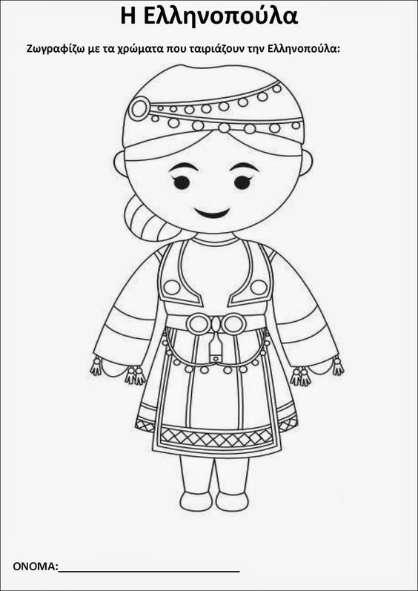
Τα Ελληνόπουλα Ελληνόπουλα ένα κι ένα
διαλεχτά και προκομμένα
είμαστε για την πατρίδα
μια τρανή χαρά και ελπίδα.
Την Ελλάδα τη γλυκιά μας
κλείνουμε όλα στην καρδιά μας
και γι’ αυτή θα ζούμε πάντα.
Ζήτω! Ζήτω το Σαράντα!

